Описательная часть
Предмет контракта | Приобретение монофонов-динамиков для создания детского культурно-просветительского центра
Срок поставки товара | 5 рабочих дней с даты заключения Контракта
Тип закупки | Товар
Гарантийный срок | В соответствии с гарантийным сроком производителя
Необходимость установки, наладки, монтажа оборудования, обучения сотрудников Заказчика | нет
Место поставки товара | г. Москва, Красная площадь, д.1

1. Место, условия и сроки поставки Товара:
1.1. Товар поставляется в ассортименте и количестве согласно настоящей Описательной части по адресу Заказчика – г. Москва, Красная площадь, д.1.
1.2. Поставка Товара, погрузо-разгрузочные работы, осуществляются силами и средствами Поставщика в полном объеме в течении 5 рабочих дней с даты заключения Контракта.
2. Требования к качеству и безопасности Товара:
2.1. Весь поставляемый Товар должен соответствовать характеристикам, указанным в разделе 4 Описательной части, а также требованиям и нормам действующего законодательства Российской Федерации.
2.2. Товар должен быть новым, не бывшим в пользовании, предназначенным для страны Заказчика.
2.3. Товар должен быть безопасным в процессе использования, хранения, транспортировки и утилизации, в соответствии с законодательством Российской Федерации.
3. Требования к упаковке Товара:
3.1. Товар должен быть упакован обычным для такого Товара способом, обеспечивающим сохранность Товара при обычных условиях хранения и транспортировки.
4. Требования к количеству (объему), функциональным и техническим характеристикам Товара:
№ п/п | Наименование товара | ОКПД 2 | Ед. изм. товара | Кол-во товара | Наименование характеристики товара | Значение характеристики
1 | Монофон-динамик (металлорукав), магнитная база с подкладкой 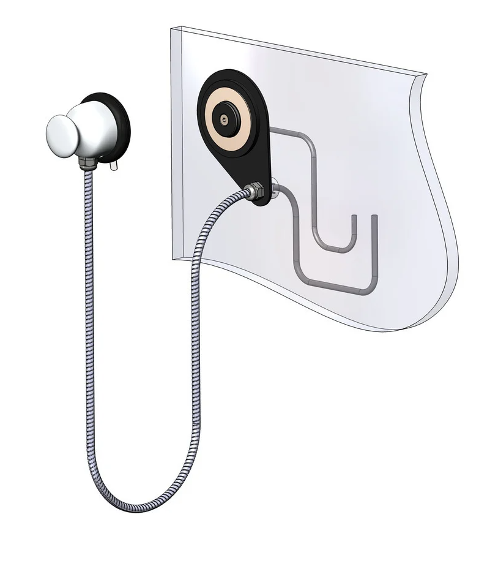 | 26.40.42.120 | шт | 15 | Кабель в металлорукаве | да
 |  |  |  |  | Магнитная база с подкладкой в комплекте | да
 |  |  |  |  | Подключение к источнику контента | mini Jack 3.5 мм
 |  |  |  |  | Электропитание | не требуется
 |  |  |  |  | Герконовый датчик | да
 |  |  |  |  | Цвет | серый

